Публичный отчет

филиала муниципального бюджетного дошкольного образовательного учреждения Центра развития ребенка – детского сада «Золотой ключик» г. Зернограда – д/с «Василек»
за период 2015-2016 учебный год

1. Нормативно-информационная справка
В течение 2015 – 2016 учебного года образовательная деятельность филиала МБДОУ ЦРР – д/с «Золотой ключик» г. Зернограда – д/с «Василек» строилась в соответствии с Федеральным законом от 29.12.2012 № 273-ФЗ (ред. от 23.07.2013) "Об образовании в Российской Федерации; Федеральным государственным образовательным стандартом (ФГОС), утвержденным приказом Минобрнауки РФ от 17.10.2013г №1155; СанПиН 2.4.1.3049-13; постановлениями правительства, Федеральными и региональными программами развития образования. В основу деятельности ДОУ заложены: лицензия, Положение, образовательная программа, годовой план, договор с учредителем, родительские договоры.
ДОУ рассчитано по типовому проекту на 25 мест, в этом учебном году списочный состав в ДОУ составил 15 детей. В течение года функционировало 1 разновозрастная группа общеразвивающей направленности.
Основными программами, обеспечивающими содержание образования и воспитания в ДОУ, являются:

- базовые программы: основная общеобразовательная программа ДОО; программа дошкольного образования «Программа воспитания и обучение в детском саду» под редакцией М.А. Васильевой.

- парциальные программы: «Юный эколог» под редакцией С.Н. Николаевой; «Основы безопасности детей дошкольного возраста» под редакцией Н.Н. Авдеевой, О.Л. Князевой, Р.Б. Стеркиной,

Над решением воспитательно-образовательных задач в течение всего года работали квалифицированные педагоги: музыкальный руководитель - 1, воспитатель группы - 1.
Образовательный статус педагогов составляет: высшее образование – 0 человек (0%); среднее специальное – 2 человек (100%).Администрация детского сада продолжает работу с кадрами в ДОУ по повышению образовательного статуса работников.
Филиал МБДОУ ЦРР – д/с «Золотой ключик» г. Зернограда -д/с «Василек» занял 2 место в областном конкурсе с участием команды ЮПИД « На лучшую акцию по изучению ПДД», а так же в номинации за «Лучшую поздравительную видео-открытку» получил 1 место в областном конкурсе, посвященный 80-летию образования службы Госавтоинспекции.

2. Анализ выполнения годовых задач воспитательно-образовательной работы в ДОУ

На 2015-2016 учебный год коллектив ставил перед собой цель воспитательно-образовательной работы:
- создание благоприятных условий для полноценного проживания ребёнком дошкольного детства, формирование основ базовой культуры личности, всестороннее развитие психических и физических качеств в соответствии с возрастными и индивидуальными особенностями, подготовка к жизни в современном обществе, к обучению в школе, обеспечение безопасности жизнедеятельности дошкольника.

Для достижения этой цели были определены следующие задачи:
- охрана и укрепление физического и психического здоровья детей, в т. ч. их эмоционального благополучия;
-создания благоприятных условий развития детей в соответствии с их возрастными и индивидуальными особенностями и склонностями, развития способностей и творческого потенциала каждого ребёнка;
-формирования общей культуры личности детей, в т. ч. ценностей здорового образа жизни, развития их социальных, нравственных, эстетических, интеллектуальных, физических качеств, инициативности, самостоятельности и ответственности ребёнка, формирования предпосылок учебной деятельности;
-обеспечения психолого-педагогической поддержки семьи и повышения компетентности родителей в вопросах развития и образования, охраны и укрепления здоровья детей.
В ходе работы, были достигнуты определённые успехи в воспитании и обучении детей.

2.1.Результаты физкультурно-оздоровительной работы

В образовательной организации велась систематическая работа по физическому воспитанию и оздоровлению детей. В течение учебного года работа проводилась с целью создания условий, способствующих охране жизни и здоровья детей, свободному и эффективному развитию физических способностей каждого ребенка.
Для решения поставленной цели обозначены следующие задачи:
- Развитие, сохранение и укрепление здоровья, удовлетворения потребностей детей в движении.
- Создание благоприятных условий развития детей в соответствии с их возрастными и индивидуальными особенностями и склонностями для овладения детьми определенным объемом знаний, умений, навыков физических качеств, для их всестороннего развития.
- Содействие развитию адаптационных возможностей и улучшению работоспособности детского организма.

Для решения поставленных задач воспитатель использовала следующие формы работы:
- Физкультурно-оздоровительные мероприятия (утренняя гимнастика, физкультминутка, физ. упражнения, подвижные игры в зале и на воздухе).
- Физкультурно-массовые мероприятия (физкультурный досуг, игры-соревнования).
- Контрольно-учебные занятия (диагностика), проводилась в начале и в конце учебного года.
Основные методы и приемы, которыми пользовался воспитатель по ходу организации педагогического процесса – это словесные (объяснения, указания, команда, рассказ, беседа); наглядные (показ или имитация, звуковые или зрительные ориентиры); практические (игровые приемы, поддержка, помощь).
В ходе работы использовались программа «Физическая культура -дошкольникам» Л.И. Пензулаева:
- В.В. Гаврилова «занимательная физкультура».
На основе данной проведенной работы, сделан вывод, что данные программа и технологии способствуют обеспечению необходимой двигательной активностью каждого ребенка и соответствует их возрастным особенностям. Многие виды упражнений проводятся в игровой форме, что способствует лучшему усвоению детьми программы.
Особое внимание уделяется реализации принципа осознанности при овладении движениями, выработке умения рационально пользоваться движениями для решения двигательных задач с учетом условий жизни и игры, а также для развития способностей детей.
Для поддержания детского интереса включены сюжетно-игровые физкультурные занятия. Эти занятия основываются на сказочных сюжетах, рекомендованных детям данного возраста.
Игровое пространство, наполненное атрибутикой и соответствующей музыкой помогает решать на занятии задачи не только физического плана, но и заряжать детей положительной светлой энергией радости и удовольствия. Вместе с выполнением двигательных задач дети получали знания о животных, временах года, профессиях и т.д., а также основные представления об этике, эстетике и морали, приобрели опыт в двигательной деятельности, в т.ч. связанной с выполнением упражнений, направленных на развитие таких физических качеств, как координация и гибкость, получили начальные представления о некоторых видах спорта, в том числе зимних видах спорта, познакомились с ценностями здорового образа жизни, овладели его элементарными нормами и правилами (в питании, закаливании, двигательном режиме, при формировании полезных привычек и др.).
В течение года создавались комфортные условия для сохранения здоровья детей. В группе имеется спортивный инвентарь. На прилежащей к зданию территории оборудована спортивная площадка, включающая в себя оборудование для организации занятий физкультурой на свежем воздухе, спортивных игр и развлечений. Для анализа реализации ФГОС в образовательной области «Физическое развитие» проводилась диагностика физической подготовленности по основным задачам. Поэтому свою деятельность в начале учебного года воспитатель начинает с диагностических обследований уровней физического развития детей, проводится мониторинг здоровья детей на начало учебного года. Данная объемная работа необходима для учета индивидуальных особенностей развития детей при планировании и реализации педагогического процесса.

Динамика диагностического обследования физического развития детей по возрастам на начало года и конец года
Сентябрь 2015 – май 2016 учебный год
возраст | Сентябрь | Май
Дети 3-5 лет | 47% | 56%
Дети 5-6 лет | 51% | 60%

По итогам диагностики по физическому развитию выявлено: за 2015-2016 учебный год показал положительную динамику в уровне овладения детьми физической подготовленности. Дети с удовольствием занимаются физическими упражнениями, участвуют в подвижных играх. Движения стали мотивированными, дети научились понимать связь между характером движений и их целью – выполнение определенных задач. Дети отличаются высокой работоспособностью, они стали сильнее, выносливее, ловкими.

Сравнительный анализ заболеваемости детей (в случаях)
Годы | Общее количество  заболеваний | Количество инфекционных  заболеваний
2014-2015 | 55 | 0
2015-2016 | 21 | 0

В результате анализа заболеваемости мы выявили снижение заболеваемости детей. Это оказалось возможным благодаря профилактике простудных заболеваний, реализации плана физкультурно-оздоровительной работы в группе, просветительской работе по охране и укреплению здоровья детей с воспитателем и родителями. Другим показателем здоровья детей является группа здоровья.
Годы | Количество детей
Годы | Первая | Вторая | Третья
2014-2015 | 6 | 4 | 0
2015-2016 | 4 | 10 | 0

Анализ заболеваемости и посещаемости детьми дошкольного учреждения
(в днях)
№ | Показатели | Всего
1 | Среднесписочный состав | 17
2 | Число пропусков детодней по болезни | 238
3 | Число пропусков на одного ребёнка | 13,7
4 | Средняя продолжительность одного заболевания | 10 дней
7 | Количество часто и длительно болеющих детей | 2 человек

Ежедневно проводился оперативный контроль по питанию. Для оздоровления детей также использовались витаминизация питания, сбалансированное питание.
Ежемесячно проводился анализ посещаемости и заболеваемости детей. Принимались меры по устранению выявленных причин заболеваемости и профилактике простудных заболеваний (луково-чесночный салат, зеленый огород на подоконнике).
В целях приобщения детей и родителей к ЗОЖ в течение года были проведены физкультурные развлечения и праздники:
- «Здравствуй, зима-красавица!»;
- музыкально-спортивный праздник, посвящённый Дню Защиты детей;
- спортивный летний праздник «Здравствуй, лето!»;
Также просветительская работа для родителей осуществлялась через информационные стенд.. Информация для родителей менялась ежемесячно:
- «Больше внимания осанке и плоскостопию»;
- «Значение утренней зарядки в жизни ребенка»;
- «Игры с детьми в зимнее время на улице»;
- «Влияние компьютера на здоровье ребенка»;
- «Игры на свежем воздухе весной»;
- «Игры для детей летом».

На основе анализа работы персоналом были сделаны следующие выводы о необходимости:
- продолжения работы по воспитанию у детей и родителей потребности в здоровом образе жизни: профилактика вредных привычек, беседы о последствиях их воздействия на организм;
- поиска новых эффективных форм взаимодействия с родителями по вопросам охраны здоровья детей – организация туристических походов по поселку;
- дальнейшего пополнения спортивной базы физкультурного зала и оснащения спортивных площадок на территории ДОУ (полоса препятствий);
- более тесного и эффективного взаимодействия с социумом.

2.2. Предметно-пространственная развивающая среда

В методический банк детского сада были внесены разработанные педагогами в соответствии с ФГОС конспекты НОД, сценарии развлечений, праздников по формированию у детей позитивных установок с учетом интеграции образовательных областей.
Что касается предметно-пространственной развивающей среды, то педагоги неустанно продолжают её пополнять, обновлять в соответствии с требованиями ФГОС ДО.

Кроме этого в течение учебного года проводились различные тематические праздники, развлечения, утренники для детей и родителей, а также экскурсии, акции, выставки.

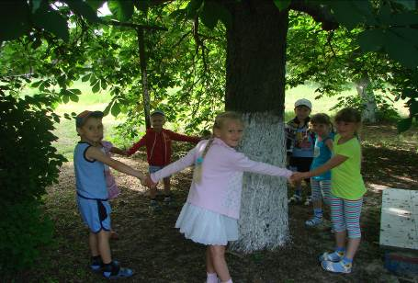

Эколята дошколята

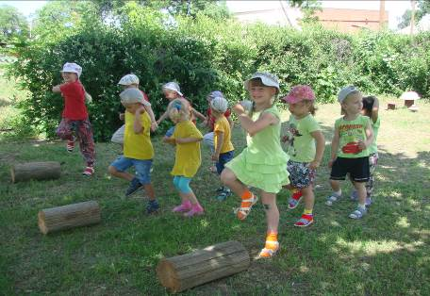
Автодискотека
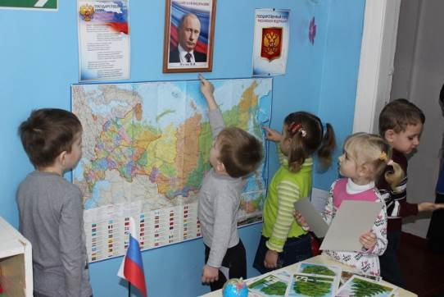
День молодого избирателя
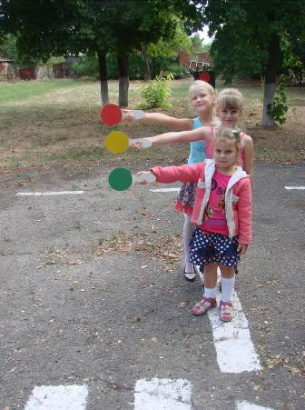
Внимание дети!!!

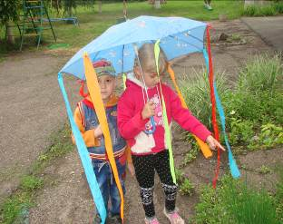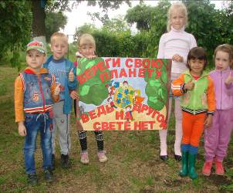
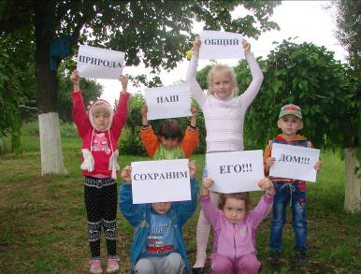
Любим и защищаем нашу природу

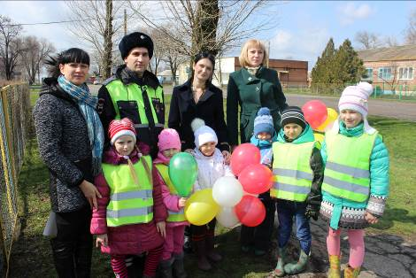
Юные помощники инспекторы движения, совместно с сотрудником ГИБДД, провели профилактическое мероприятие «Безопасность ради жизни!»

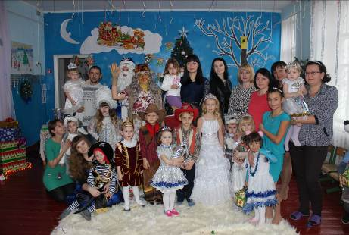
Вот и встретились мы вместе,
Наступает Новый год,
Пусть звучат сегодня песни,
Пусть кружится хоровод!

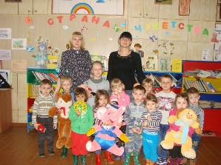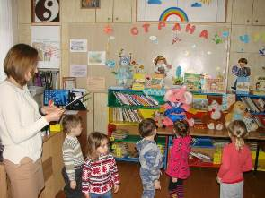
Экскурсия в библиотеку нашего поселка

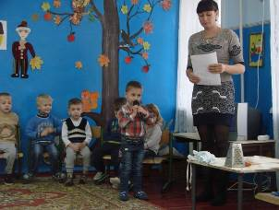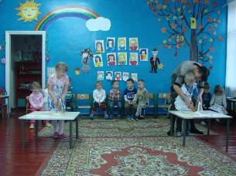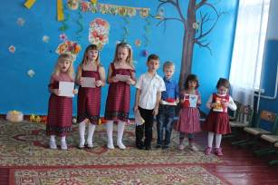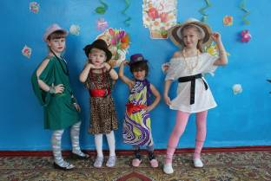
Поздравляем наших мам !!!

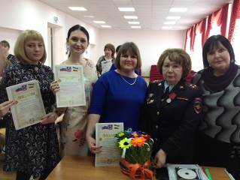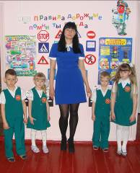
Областной конкурс:
«На лучшую акцию по изучению ПДД» заняли 2 место
«Лучшую поздравительную видео-открытку» получили 1 место.

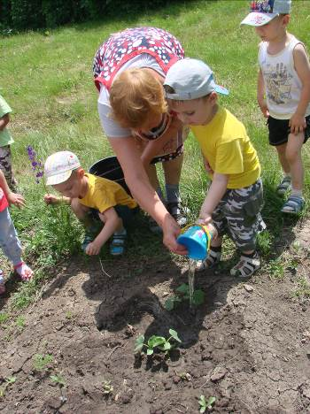
Очень любим мы трудиться

2.4. Результаты реализации воспитательно-образовательной работы

Для определения обоснованности комплексного подхода качественного содержания ООП ДОУ в соответствии с ФГОС, обеспечивающего развитие детей во всех пяти взаимодополняющих образовательных областях, и выявления уровня успешности освоения ООП детьми ДОУ за 2015-2016 учебный год, в детском саду было проведено диагностическое обследование интегративных качеств, умений и навыков дошкольников.
С 1 мая по 30 мая обследовались 15 детей, что составило 100%.
Мониторинг проводился воспитателем на основании данных наблюдений, бесед и проигрывания несложных диагностических ситуаций. Итого результаты диагностики по образовательным областям:

№ п/п | Образовательные области | Результат на начало года  % | Результат на конец года  % | Динамика изменений  %
1 | «Социально-коммуникативное»
1 | Дети 3-5 лет | 45 | 51 | 6
1 | Дети 5-6 лет | 52 | 58 | 6
2 | «Речевое развитие»
2 | Дети 3-5 лет | 43 | 50 | 7
 | Дети 5-6 лет | 48 | 55 | 7
3 | «Познавательное развитие»
3 | Дети 3-5 лет | 42 | 54 | 12
3 | Дети 5-6 лет | 57 | 62 | 5
4 | «Художественно-эстетическое»
4 | Дети 3-5 лет | 55 | 62 | 7
4 | Дети 5-6 лет | 51 | 63 | 12
5 | «Физическое развитие»
5 | Дети 3-5 лет | 47 | 56 | 9
5 | Дети 5-6 лет | 51 | 60 | 9

Динамика освоения образовательных областей дети 3-5 лет

Динамика освоения образовательных областей дети 5-6 лет
Это свидетельствует о положительной динамике в развитии детей ДОУ, а также о том, что в основе организации воспитательно-образовательного процесса ведущее место занимает непрерывное накопление ребенком опыта деятельности и общения в процессе активного взаимодействия с окружающей средой, общения с другими детьми и взрослыми при решении задач и проблем в соответствии с возрастными и индивидуальными особенностями.
По данным диагностики можно сделать следующие выводы: в ДОУ ведётся планомерная и систематическая воспитательно-образовательная работа. Дети обладают хорошей познавательной активностью, об этом свидетельствуют результаты по основным направлениям работы.

2.6. Анализ работы с родителями

Работе с родителями педагоги уделили большое внимание: всячески проявляли интерес к родительским потребностям – изучали, анализировали пожелания путем анкетирования, тестирования, личного общения, делали выводы, выстраивали гармоничные партнерские отношения. В рамках сотрудничества были проведены совместные праздники и развлечения с детьми и родителями, тематические утренники, выставки совместного творчества, а именно:
- провели курсы по психолого-педагогическому консультированию (Круглый стол «Детские конфликты, как их разрешить?», Дискуссия «Супружеские отношения и их влияние на воспитательную атмосферу семьи», Консультация «Всё о развитии детской речи», Круглый стол: «Установление эмоционального контакта ребенок – родитель, родитель – педагог», Конференция «как научить ребенка преодолевать негативные эмоции», Беседа за круглым столом «Как научить ребенка ответственности», Родительское собрание за круглым столом «Принципы семейного благополучия», Семинар – практикум «Развитие творческих способностей у детей», Родительское собрание «ДОУ и семья в подготовке к школе»»);
- в рамках недели правовой помощи детям изготовили информационные памятки и буклеты по вопросам защиты детства, провели беседы с родителями (законными представителями) по предупреждению безнадзорности, правонарушений и антиобщественных действий несовершеннолетних, соблюдению родительских обязанностей;
- провели совместно выставки детского творчества:
    - «Отшумела осень золотая»;
    - «Зимняя сказка»;
    - «Весна – красна»;
    - «Здравствуй, лето золотое»;
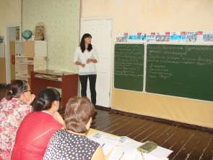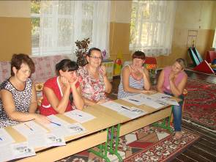

Родительское собрание «Правила движения знай и соблюдай!!!»

Работая в одном ключе с педагогами, родители активно включались в общественную жизнь детского сада, с удовольствием шли на контакт, проявляли желание творить, узнавать и содействовать.

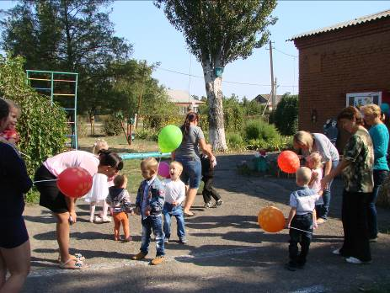
Спортивный летний праздник «Здравствуй, лето»

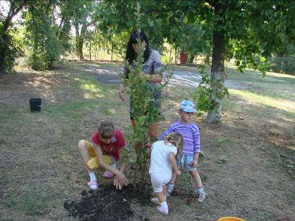

Всероссийский экологический субботник «Зеленая Россия»

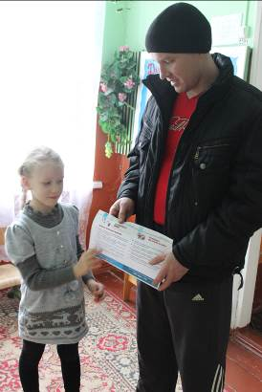

Буклеты «Родители, помните о наших правах!»

2.7 Итоговые выводы

- Сравнительный анализ выполнения годового плана на 2015-2016 учебный год показывает стабильность по всем направлениям работы учреждения.
- Созданы все необходимые условия для успешного развития личности каждого ребёнка.
- Использование приемов развивающего обучения и дифференцированный подход к детям, обеспечили качественную подготовку к обучению в школе.
В соответствии с полученными данными, в целях создания условий для своевременного развития детей в соответствии с ФГОС ДО коллективом намечены следующие задачи работы на 2016 – 2017 учебный год:
- Сохранять и укреплять здоровье детей, обеспечить физическую и психологическую безопасность дошкольников, их эмоциональное благополучие.
- Обогащать и расширять связи ребенка с окружающим миром природы, развивать интерес к природным явлениям в повседневной жизни и в специально организованной деятельности; воспитывать заинтересованное и бережное отношение к окружающему миру. Развивать совместную работу ДОУ и семьи по вопросам экологического воспитания дошкольников.

